REGLAS DE NEGOCIO DE FACTURACION Y SU CICLO CONTABLE

Elaborado por | Revisado por | Aprobado por
Fecha: 08/05/2024 | Fecha: 08/05/2024 | Fecha: 09/05/2024
Oriana Evies  Asesor de Procesos | Jazmín Zabala  Gerente Operaciones | Patricia Ortega  Gerente General

OBJETIVO:
Definir los registros contables que deben generarse desde la facturación de productos y servicios a pacientes.
NORMAS
CLASIFICACION: Paciente Particular, Paciente Seguro.
TIPO DE PACIENTE: particular/ particular premium, seguro / seguro premium
FACTURAS DE APS:
- Diariamente se deben emitir las facturas correspondientes a las órdenes de servicios generadas.
- Las facturas deberán ser emitidas respetando las Normas Fiscales un solo control numérico y un solo control fiscal.
- Diariamente deben contabilizarse las facturas emitidas.
FACTURAS SERVICIOS PROGRAMADOS:
- La ordenes de servicio hemodiálisis de servicios programados, deben tener relacionadas las cantidades de sesiones, que se paguen con esa admisión.
- En caso no concluir las sesiones por complicaciones médica o fallecimiento, se debe cerrar el caso y responsabilidad será admisión.
- Las facturas deben ser emitidas cuando se reciba el pago.
- En los casos particular se pagará los honorarios médicos y técnicos relacionados a las facturas en un plazo de 5 días, en caso de seguro se pagará honorario médicos al momento que la aseguradora cancele.
- Las facturas deberán ser emitidas respetando las Normas Fiscales un solo control numérico y un solo control fiscal.
- Diariamente deben contabilizarse las facturas emitidas.
FACTURAS HOSPITALIZACIÓN:
- Todos los cargos por consumos de inventarios deben ser realizados con los récipes médicos emitidos por los médicos residentes para la unidad de hemodiálisis o médicos especialistas, inmediatamente sea generado o recibido en farmacia.
- Los Pagos Recibidos como: Anticipos y/o Deducibles, deben ser relacionados al documento de admisión y los mismos deben considerarse para la emisión de la factura definitiva.
- Las facturas a las compañías de seguros deben ser emitidas considerando los pagos que hagan los particulares por concepto de anticipos o deducibles, sin embargo, a efectos fiscales las facturas deben ser emitidas por su monto bruto, ya que a efectos fiscales los anticipo no cuentan, pero a efectos de las cuentas por cobrar si son necesarias.
- Los libros de ventas deben ser generados con separación de los montos de clínica y facturación por cuenta de terceros.
- Las facturas deberán ser emitidas respetando las Normas Fiscales un solo control numérico y un solo control fiscal.
- Diariamente deben contabilizarse las facturas emitidas.
DEFINICIÓN DE LAS TRANSACCIONES:
- INGRESOS POR APS: Se produce por la acción de la prestación de un servicio de Diagnostico a un paciente, los Ingreso de APS pueden estar Divididos en sus principales conceptos: Consultas, Estudios, Exámenes, Procedimientos, la sub clasificación de los mismos debe ser por centros de costos dependiendo de las especialidades.

- INGRESOS POR SERVICIOS PROGRAMADOS: Se produce por la acción de la prestación de un servicio de Tratamiento a un paciente, básicamente son los servicios programados y se sub dividen, en centros de costo.

- INGRESOS POR HOSPITALIZACIÓN: Se producen cuando hay admisiones por esas áreas de servicios. Las sub divisiones de los centros de estos ingresos se hacen de acuerdos a los servicios que allí se prestan como colocaciones de material médico, cirugías y procedimientos menores.
CONSIDERACIONES DE LAS CONTRAPARTIDAS DE FACTURACIÓN:
- Los Ingresos bancarios por Ingresos de Ventas de Servicios deben ser iguales al total de facturas de contado emitidas + los pagos de deducibles + pagos de anticipos.

- Las Cuentas por Cobrar deben ser igual al total de facturaciones de crédito emitidas.

- Las Cuentas por Pagar por concepto de Facturación por Cuenta de Terceros debe ser iguales al total de las facturas generadas, en este concepto.

- Los ingresos deben ser igual a los montos de los Servicios Clínicos, relejados en las facturas.

DIAGRAMA DE CICLO CONTABLE:
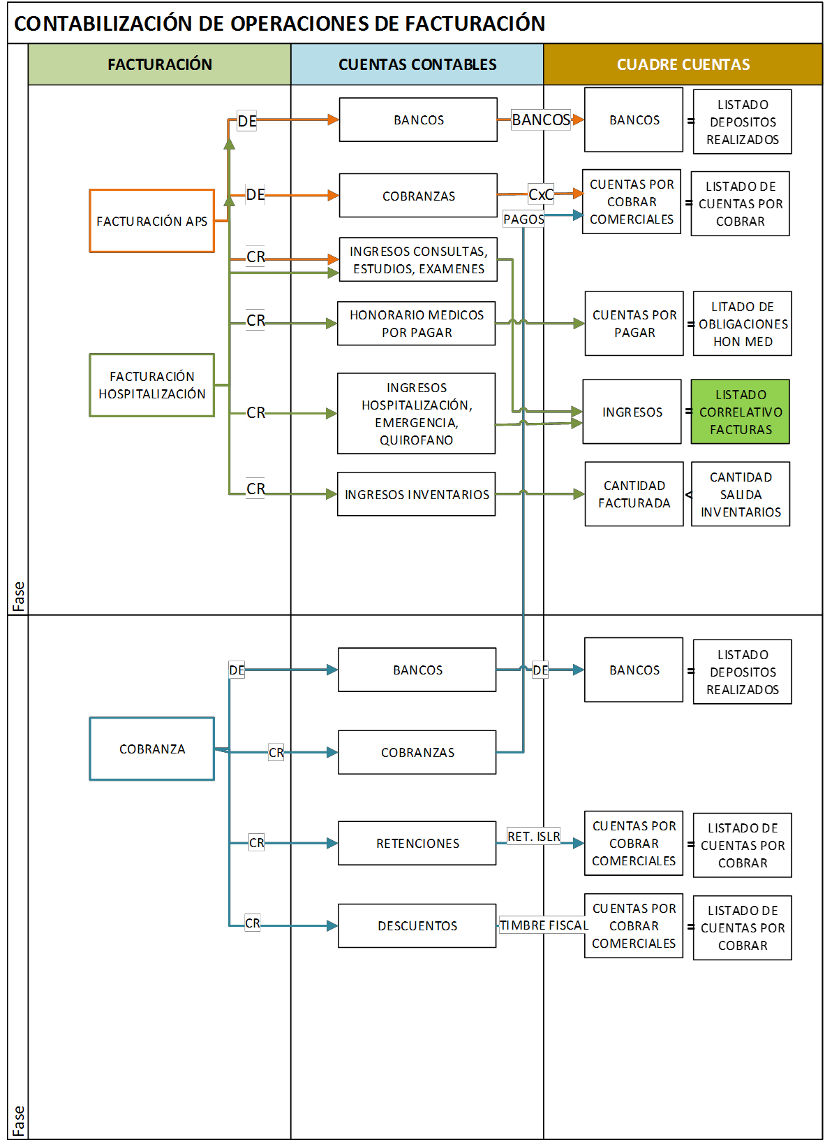

FACTURACIÓN CONTADO APS
CUENTA | DESCRIPCIÓN | DEBITO | CREDITO
110101 | CAJA PRINCIPAL | XX
210401 | CUENTAS POR PAGAR MEDICOS |  | XX
410101 | INGRESOS CONSULTAS |  | XX
410102 | INGRESOS ESTUDIOS |  | XX
410103 | INGRESOS EXAMENES |  | XX
410104 | INGRESOS PROCEDIMIENTOS |  | XX
FACTURACIÓN CREDITO APS
CUENTA | DESCRIPCIÓN | DEBITO | CREDITO
110701 | CUENTAS POR COBRAR PACIENTES | XX
110702 | CUENTAS POR COBRAR SEGUROS | XX
110703 | CUENTAS POR COBRAR EMPLEADOS | XX
210401 | CUENTAS POR PAGAR MEDICOS |  | XX
410101 | INGRESOS CONSULTAS |  | XX
410102 | INGRESOS ESTUDIOS |  | XX
410103 | INGRESOS EXAMENES |  | XX
410104 | INGRESOS PROCEDIMIENTOS |  | XX
FACTURACIÓN CREDITO HOSPITALIZACIÓN
CUENTA | DESCRIPCIÓN | DEBITO | CREDITO
110701 | CUENTAS POR COBRAR PACIENTES | XX
110702 | CUENTAS POR COBRAR SEGUROS | XX
110703 | CUENTAS POR COBRAR EMPLEADOS | XX
210401 | CUENTAS POR PAGAR MEDICOS |  | XX
410105 | INGRESOS CIRUGIAS |  | XX
410107 | INGRESOS HOSPITALIZACIÓN |  | XX
420101 | INGRESOS MEDICAMENTOS |  | XX
420102 | INGRESOS MATERIAL MEDICO QUIRUR |  | XX
FACTURACIÓN CREDITO HOSPITALIZACIÓN
CUENTA | DESCRIPCIÓN | DEBITO | CREDITO
110101 | CAJA PRINCIPAL | XX
210401 | CUENTAS POR PAGAR MEDICOS |  | XX
410105 | INGRESOS CIRUGIAS |  | XX
410107 | INGRESOS HOSPITALIZACIÓN |  | XX
LISTADOS DE CUADRE:
Facturación Diaria: Para cuadrar los ingresos con la contabilidad y con el libro de ventas, debe existir un listado correlativo de facturas emitidas, el cual debe separar las transacciones por ingresos de la clínica y las transacciones por cuenta de terceros.
Resumen Facturación: Para visualizar las cifras rápidamente debe existir un listado con los mismos requerimientos del detallado, pero resumido por el total de la facturación por área o tipo de servicio (APS, Facturación Servicios Programados, Hospitalización) y además indicar el porcentaje de cada área con respecto al total, este listado debe solicitarse:
Resumen por Servicios: Debe existir un listado que resuma los diferentes servicios prestados, por cantidad de servicios, por cantidad de pacientes, valorizado.
Resumen por Prestadores de Servicio: Debe existir un listado que resuma la Facturación por Cuenta de Terceros, por proveedor, por cantidad de pacientes, por cantidad de servicios, valorizado.
Resumen Inventario: Debe existir un listado que resuma la facturación de inventario: por tipo área de servicio.
Detalle de Inventario: Debe existir un listado que muestre los detalles de inventario facturado.

